实验3
实验三
一、 实验目的和要求
1、用预测分析技术实现语法分析器；
2、理解自顶向下语法分析方法；
3、熟练掌握预测分析程序的构造方法。
二、实验内容
算术表达式的文法是G[E]：
E→E+T| T
T→T*F| F
F→(E)| i
用预测分析法按文法G[E]对算术表达式（包括+、*、（）的算术表达式）进行语法分析，判断该表达式是否正确。
三、实验步骤
1、 阅读课本有关章节，将上述算术表达式的文法改造成LL(1)文法（即消除左递归和提取左公因子）；设计出预测分析表；按书63页图4.4中的算法写程序。
2、上机调试，发现错误，分析错误，再修改完善。
四、测试要求
1、为降低难度，表达式中不含变量（只含单个无符号整数或i）；
2、如果遇到错误的表达式，应输出错误提示信息（该信息越详细越好）；
3、测试用的表达式建议事先放在文本文件中，一行存放一个表达式，以分号结束。而语法分析程序的输出结果写在另一个文本文件中。
4、选作：对学有余力的同学，可增加功能：当判断一个表达式正确时，输出计算结果。
5、程序输入/输出示例：
如参考C语言的运算符。输入如下表达式（以分号为结束）和输出结果：
（a）1; 或 i;
输出：正确
（b）1+2; 或 i+i;
输出：正确
（c）(1+2)*3+4-(5+6*7); 或 (i+i)*i+i-(i+i*i);
输出：正确
（d）((1+2)*3+4 或 ((i+i)*i+i;
输出：错误
（e）1+2+3+(*4/5) 或 i+i+i+(*4/5);
输出：错误

程序输入
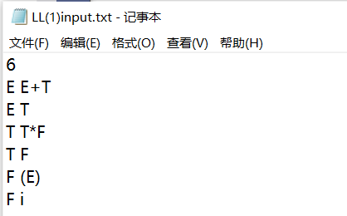
产生式的表示：结构体
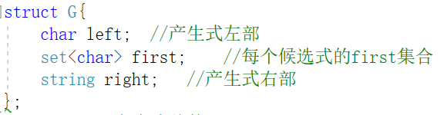
G[N]：用数组存放产生式的集合，表示给定的文法。
Table[100][100]：分析预测表。
@表示空字符。
词法分析的步骤
在终结符集合中手动加入’#’。

求终结符X的First集合：
- 产生式右部：最左为终结符
- 产生式右部：最左为非终结符
找到终结符或者不能推出空串的非终结符才停止。

求Follow集合：
如果X的下一个字符是终结符，把它加入FOLLOW。
如果X的下一个字符是非终结符，A->XB，把First(B)中除了空字符都加入FOLLOW(X)
如果X是产生式最右边，形如A->BX，把FOLLOW(A)加入FOLLOW(X)

求分析预测表：
行：终结符+’#’
列：非终结符

备注：std::string::npos是一个常熟，它等于size_type类型可以表示的最大值

实验结果
产生式：
E->E+T
E->T
T->T*F
T->F
F->(E)
F->i
终结符：+*()i
非终结符：ETF
First集合：
First(E)={(,i,}
First(T)={(,i,}
First(F)={(,i,}
单个候选式First集：
First(E->E+T)={(,i,}
First(E->T)={(,i,}
First(T->T*F)={(,i,}
First(T->F)={(,i,}
First(F->(E))={(,}
First(F->i)={i,}
Follow集合
Follow(E)={#,),+,}
Follow(T)={#,),*,+,}
Follow(F)={#,),*,+,}
0 2 1
0 4 1
0 2 2
0 4 2
1 2 3
1 4 3
1 2 4
1 4 4
分析表:
+ * ( ) i #
E 0 0 2 0 2 0
T 0 0 4 0 4 0
F 0 0 5 0 6 0
分析栈 输入串 所用产生式
#E i+i*i# E->T
#T i+i*i# T->F
#F i+i*i# F->i
#i i+i*i# i 匹配
# +i*i# ->
+i*i#

